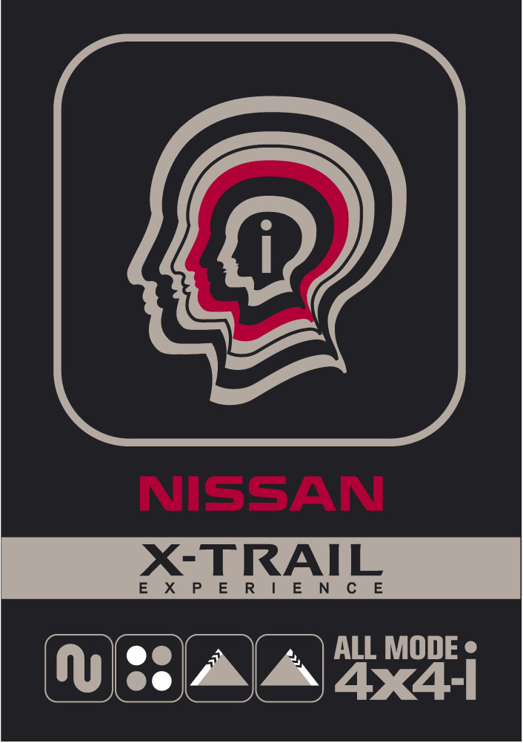

DOSSIER DE PRENSA

1- NISSAN ALL MODE 4X4-i, MUCHO MÁS QUE UN SISTEMA INTELIGENTE DE TRACCIÓN TOTAL

Detrás de cada tecnología existe una filosofía que guía a los investigadores. En el caso del sistema de tracción All Mode 4x4-i del nuevo X-Trail, la filosofía que inspiró a los investigadores de Nissan se basó en la fusión de elementos racionales y emocionales: el placer de conducción en todo tipo de terrenos, junto con la máxima eficiencia en el consumo y las emisiones.

El resultado final es que el nuevo Nissan X-Trail dispone de uno de los sistemas inteligentes de control electrónico de tracción integral más avanzados del mundo; el ALL MODE 4x4-i, capaz de proporcionar al coche aptitudes todo terreno fuera del alcance de otros SUV de tamaño similar, puesto que integra en un solo sistema el control electrónico de estabilidad (ESP) de octava generación, el control de tracción (TCS), el antibloqueo de frenos (ABS) y el distribuidor electrónico de la fuerza de la frenada (EBD) y, finalmente, la tracción a las 4 ruedas.

Del mismo modo, el sistema integra dos nuevas tecnologías pensadas para ofrecer un completo control del X-TRAIL cuando se conduce por pendientes pronunciadas: el Sistema automático de Asistencia de Asistencia en Descenso (Downhill Drive Support o DDS) o, cuando inicia la marcha cuesta arriba, el Sistema automático de Asistencia de Arranque en pendiente (Uphill Start Support o USS).

Asimismo, el nuevo chasis del X-Trail permite obtener el máximo rendimiento de su nuevo motor de gasolina de 2,5 litros y 169CV y DE LAS nuevas cajas de

cambios con la posibilidad, inédita hasta ahora en su segmento, de equipar una caja de cambios con tecnología CVT o una avanzada transmisión automática de 6 velocidades secuencial acoplada al motor 2.0 dCi.

Lo más destacado:
• Sistema ALL MODE 4x4-i de tracción integral inteligente con control electrónico
• Tres posibilidades de de tracción: 2WD, Auto y Lock con control electrónico e integración de ESP, ABS, TCS, EBD y tracción total
• Sistema automático de Asistencia de Arranque en pendiente (USS)
• Sistema de Asistencia en descenso (DDS).
• Auténticas aptitudes todoterreno.

El nuevo X-TRAIL dispone de un sofisticado sistema de tracción a las cuatro ruedas controlado electrónicamente y llamado ALL MODE 4x4-i. Se trata de la última generación del sistema ALL MODE 4x4 desarrollado por Nissan y que se ha convertido en uno de los elementos clave en el éxito conseguido por vehículos como el Pathfinder o el X-TRAIL original. Este sistema permite obtener el máximo placer de conducción en todos los terrenos, a la vez que consigue una alta eficiencia de consumo y emisiones.

El sistema ALL MODE 4x4-i se ha mejorado con la inclusión de sensores que miden la fuerza G delantera, posterior y lateral, la deriva de la carrocería y el ángulo de giro del volante. Con todo ello se consigue mejorar la estabilidad, facilitar una conducción más dinámica en condiciones de piso adversas y reducir tanto el subviraje como el sobreviraje. Todo ello gracias a que el

sistema envía la potencia a las ruedas que cuentan con un mejor agarre, tanto en carretera como fuera de ella.

Cómo funciona
El sistema ALL MODE 4x4-i funciona de manera automática, sin intervención del conductor, y elige en cada momento el mejor reparto del par posible entre ambos ejes. Cuando se circula en condiciones normales con el modo “Auto” conectado, el par del motor pasa a la transmisión y tracciona solamente el eje delantero. De esta manera, el coche funciona como con una tracción delantera convencional.

Pero cuando el sistema está conectado, la Unidad de Control Electrónico monitoriza los parámetros de velocidad de cada rueda, el ángulo de dirección, las aceleraciones transversales y la deriva de la carrocería, que se procesan a la vez y de manera constante, para que el sistema pueda anticiparse a un posible patinaje de cualquiera de las ruedas.

En el momento en que se detecta una pérdida en la tracción de las ruedas delanteras o una situación de subviraje o sobreviraje, un diferencial controlado electrónicamente, que permite repartir el par entre ambos ejes, activa el eje trasero mediante un embrague accionado por un electroimán activando también la tracción en el eje trasero. De esta manera, el All Mode 4x4-i ajusta el reparto para seguir la trayectoria prevista por el conductor.

Cuando se selecciona la posición “Lock”, la unidad de control aplica la corriente máxima al electroimán. Esto hace que el embrague de discos aplique la máxima presión sobre el embrague principal para que éste proporcione un
reparto fijo del par de 50% delante 50% atrás, y que se mantiene constante hasta que se superan los 40 km/h, momento en que el modo “Lock” se desconecta y el sistema vuelve de manera automática al modo “Auto”.

Más divertido
En carretera, el X-TRAIL resulta muy divertido de conducir. Su comportamiento es más neutro y el subviraje se ha eliminado casi por completo, independientemente de la velocidad del vehículo, mientras que tanto la estabilidad a alta velocidad como la precisión de la dirección, ahora con asistencia eléctrica, se han mejorado.

Las aptitudes puras fuera de carretera del coche se comprueban gracias al sistema de Brake –LSD o la posibilidad de bloquear el sistema de tracción inteligente (modo Lock) y asegurar de esta manera un reparto constante del par entre ambos ejes para conseguir la mejor tracción. Con el bloqueo del reparto de par, cada eje recibe el 50% del mismo, con lo que se obtiene un resultado idéntico al del bloqueo del diferencial central de los vehículos todoterreno con reductora. Con ello se consigue que el X-TRAIL se encuentre a gusto en la superación de obstáculos y pueda salir de situaciones comprometidas con mayor solvencia que cualquier otro SUV. El modo Lock se conecta desplazando el botón rotativo más allá de la posición Auto, a la que el botón regresa, y actúa a velocidades inferiores a 40 km/h. En el momento en que el coche supera esa velocidad, el modo Lock se desconecta automáticamente al igual que cada vez que el motor se pone en marcha ya que al arrancar el sistema se sitúa, de manera automática, en posición Auto.

Asistentes en pendientes y descenso
El sistema ALL MODE 4x4-i también dispone de dos nuevas funciones, muy útiles en conducción fuera de carretera. Se trata del asistente de descensos (DDS) y del sistema de ayuda al arranque en cuesta (USS).

El DDS lo conecta manualmente el conductor cuando el sistema trabaja en el modo “Lock” y utiliza el antibloqueo de frenos para mantener una velocidad de descenso constante de 7 km/h a base de frenar de manera intermitente las ruedas del vehículo. La velocidad máxima de 7 km/h se mantiene constante, independientemente del grado de inclinación de la pendiente y sin necesidad de que el conductor presione para nada el pedal de freno. Puesto que el sistema se encarga de fijar la velocidad del vehículo, el conductor puede concentrarse en el manejo del volante y aumenta de este modo la seguridad de la maniobra ya que no debe ocuparse de frenar el vehículo durante el descenso. El DDS no sólo trabaja cuando el X-TRAIL está descendiendo por una pendiente en primera velocidad, sino también cuando se baja marcha atrás.

El USS no es una función específica de todo terreno ya que también funciona en ciudad y en carretera y en cualquiera de los modos del ALL MODE 4x4-i. Este asistente de arranque en cuesta funciona siempre que el X-TRAIL se ponga en movimiento sobre un terreno con una inclinación superior al 10 por ciento. Durante unos segundos el sistema mantiene el coche frenado, hasta que se pisa el acelerador para reemprender la marcha y evita, por tanto, que el vehículo ruede hacia atrás en el momento en que el conductor levanta el pie del freno para disponerse a acelerar. Al quedar el coche frenado, la maniobra de cambio de pedal se realiza con seguridad y con mayor suavidad, lo que
facilita reemprender la marcha a la velocidad adecuada y sin abusar del embrague. El USS funciona también cuando se sube una cuesta marcha atrás. En este caso, evita que el coche caiga hacia delante al mantenerlo frenado.

Pese a tratarse de un SUV y no de un todoterreno puro, el X-TRAIL mantiene, gracias al ALL MODE 4x4-i, unas aptitudes sorprendentes en circulación fuera de carretera. A ello contribuyen también sus dimensiones y sus ángulos característicos. El X-TRAIL tiene una distancia libre al suelo de 200 mm, un ángulo de ataque de 28º y un ángulo de salida de 23º, mientras que su capacidad de vadeo es de 350 mm.

2- POTENCIA EN GASOLINA Y CAMBIO AUTOMÁTICOS AVANZADOS

El nuevo motor de 2,5 litros (2.488 c.c.) de cilindrada que desarrolla 169CV a 6.000 rpm y un par de 233 Nm a 4.400 rpm, se ha convertido en al opción más potente de la gama del nuevo X-Trail. Con una arquitectura de 4 cilindros, culata de 16 válvulas, doble árbol de levas en cabeza y sistema de control continuo de apertura de válvulas (CVTC) consigue una entrega de par a bajo y medio régimen sin igual en su segmento, lo que le convierte en un motor ideal para arrastrar remolques o caravanas. Proporciona unas excelentes prestaciones al alcanzar los 194 km/h, al tiempo que la aceleración de 0 a 100 km/h. es de tan solo 9,8 segundos. Su consumo combinado es de 9,6 l/100 km. de seis relaciones aunque también están disponibles con la refinada caja de cambios por variador continuo (CVT) con función secuencial.

Cambio por variador continuo CVT con control electrónico
El CVT es un cambio controlado electrónicamente con un ilimitado número de marchas que garantiza que el motor funcione siempre de la manera más eficiente. El resultado es una aceleración más suave que produce el mismo efecto que un motor eléctrico, además de un consumo inferior 0,3 litros y menos emisiones contaminantes.

Para una conducción más deportiva, el sistema CVT de la versión 2.5, llamado en este caso M-CVT dispone de accionamiento manual secuencial. Utilizando la palanca de cambios convencional, el conductor puede insertar las seis marchas del cambio empujando la palanca hacia delante para subir marchas o tirando de ella hacia atrás para bajarlas. El modo secuencial combina la suavidad tradicional del CVT con una mayor velocidad de cambio y, sobre todo, facilita una conducción más deportiva ya que es el conductor el que decide cuando cambia de relación y a qué régimen realiza el cambio.

Cambio automático de 6 velocidades para el motor dCi
El X-Trail con motor dCi de 150CV puede asociarse, de manera opcional, a una nueva caja de cambios automática de seis velocidades. Esta es la primera vez que una versión del X-TRAIL puede combinar un motor diesel con un cambio automático.

La caja de cambios automática, de nuevo desarrollo, permite un accionamiento secuencial mediante un carril específico en la palanca de cambios y está controlada electrónicamente, lo que le permite funcionar de modo proactivo. Mediante el análisis de una serie de parámetros del vehículo, como el recorrido de aceleración, las frenadas o el giro del volante, el sistema es capaz de identificar el tipo de terreno por el que se circula –autopista o carretera de
montaña, por ejemplo- así como el estilo de conducción –tranquilo o deportivo- y adaptar las leyes de cambio en función de estos parámetros. De esta modo, en una conducción deportiva en carretera de montaña, el cambio introduce la siguiente marcha a un régimen más elevado y proporciona un mayor freno motor en las reducciones para acomodarse a una conducción más exigente mientras que en autopista y a velocidades de crucero, buscará cambiar a regímenes inferiores y funcionará con la marcha más larga posible para ahorrar combustible.

La aceleración está garantizada por una primera marcha muy corta pero sin que ello comprometa el consumo gracias a una sexta con un desarrollo largo. Además, el hecho de que la primera relación sea corta facilita las maniobras fuera de carretera ya que se aprovecha mucho mejor el par del motor para, por ejemplo, salir de situaciones complicadas o afrontar maniobras de franqueo de obstáculos.

3- EL MÁS CAPAZ

Es en el maletero donde el nuevo X-TRAIL demuestra su enorme versatilidad. La zona de carga no es sólo más grande que en el modelo anterior sino que, además, dispone de un innovador sistema de cajones que deslizan bajo un falso piso en los que pueden esconderse objetos de valor fuera del alcance de miradas indiscretas.

Las mejoras en la capacidad de carga son notables. Con los asientos traseros en su posición convencional, el X-TRAIL original disponía de 410 litros según normas VDA medidos hasta la altura del cristal trasero. Cuando se desmonta el doble fondo, el nuevo X-TRAIL ofrece unos espectaculares 603 litros, casi un
50 por ciento más que su antecesor e incluso con el doble piso en su posición, la capacidad de carga disponible es superior.

En su configuración de máxima capacidad con los asientos traseros en su posición, el maletero es ahora 127 mm más alto, 174 mm más ancho y 85 mm más profundo que el de su antecesor.

Con los asientos traseros abatidos y el doble fondo montado, el espacio para equipaje queda totalmente plano desde la parte posterior de los asientos delanteros hasta el portón trasero, lo que facilita la carga de objetos de grandes dimensiones. Igual que en la anterior generación, las banquetas traseras son plegables para aumentar el espacio de carga. El falso piso trasero está moldeado en un plástico rígido pero ligero y tiene bisagras en su parte central para facilitar el acceso a los compartimentos de carga que se encuentran debajo del mismo. Con los asientos traseros abatidos y el falso piso desmontado, la capacidad de carga es de 1.773 litros, la mejor cifra del segmento de los SUV compactos y equivalente a la de cualquier break grande del segmento D.

Los cajones inferiores del maletero disponen de separadores que pueden situarse en diferentes posiciones para compartimentar el espacio y evitar que los pequeños objetos rueden en su interior. Detrás de los cajones se ha dispuesto otro compartimiento en el que pueden guardarse un par de carteras o un neceser.

Para asegurar una practicidad máxima, el piso del maletero tiene un acabado en un plástico no deslizante y fácil de limpiar. Además, dispone de pequeños

listones en el piso situados a distancias asimétricas que impiden que la carga se mueva cuando el vehículo está en marcha.

Los asientos traseros pueden reclinarse en un ángulo de 12 grados para aumentar el confort de los pasajeros. Además, en lugar de la partición del respaldo en dos mitades en proporción 60/40, en el nuevo modelo se ha optado por dividirlo en tres partes 40/20/40 para una mayor flexibilidad. Esto permite, por ejemplo, transportar objetos largos, como esquís, cuando sólo se utilizan dos de las tres plazas traseras.

El maletero dispone también de una nueva bandeja enrollable con una gran asa que facilita las operaciones de apertura y cierre de la misma.

